**Міністерство освіти і науки України**

**Національний технічний університет України**

**«Київський політехнічний інститут імені Ігоря Сікорського»**

**Факультет інформатики та обчислювальної техніки**

**Кафедра інформатики та програмної інженерії**

**Звіт**

Комп‘ютерного практикуму № 3 з дисципліни

«Програмні засоби проектування та реалізації нейромережевих систем»

**«Нейронної мережі прямого розповсюдження для розпізнавання зображення»**

**Виконав(ла)**

(шифр, прізвище, ім'я, по батькові)

*ІП-01 Галько М.В.*

**Перевірив(ла)**

(прізвище, ім'я, по батькові)

*Шимкович В. М.*

Київ 2022

**Завдання:** Написати програму що реалізує нейронну мережу прямого розповсюдження для розпізнавання рукописних цифр.

**Виконання:**

Дані:

hidden_layers = [50, 50, 50]  
num_epochs, numbers = 10, 9  
batch_size = 32  
(x_train, y_train), (x_test, y_test) = tf.keras.datasets.mnist.load_data()  
learning_rate = tf.keras.optimizers.schedules.ExponentialDecay(  
 initial_learning_rate=0.001,  
 decay_steps=int(len(x_train) / batch_size),  
 decay_rate=(1 / 10) ** (1 / num_epochs)  
)

main.py

import matplotlib.pyplot as plt  
import tensorflow as tf  
from model_init import get_model, compile_model

if __name__ == '__main__':  
 model = get_model(hidden_layers)  
 compile_model(model, learning_rate)  
 history = model.fit(x_train, y_train, epochs=num_epochs, validation_data=(x_test, y_test), verbose=0)  
 trained_results, right_results, = [y.argmax() for y in model.predict(x_test[:numbers])], y_test[:numbers]  
  
 model.summary()  
 print(f'Accuracy: {history.history["accuracy"][-1]}')  
 print(f'Loss: {history.history["loss"][-1]}')  
 for i in range(numbers):  
 print(f'Predicted: {trained_results[i]} | Actual: {right_results[i]}')  
 plt.figure(figsize=(1, 1))  
 plt.imshow(x_test[i])  
 plt.show()

model_init.py

import tensorflow as tf  
  
  
def get_model(hidden_layers):  
 layers = [tf.keras.layers.Flatten()]  
 for layer in hidden_layers:  
 layers.append(tf.keras.layers.Dense(layer, activation='relu'))  
 layers.append(tf.keras.layers.Dense(10, activation='softmax'))  
 return tf.keras.Sequential(layers)  
def compile_model(model, learning_rate=0.001):  
 model.compile(  
 loss=tf.keras.losses.SparseCategoricalCrossentropy(from_logits=False),  
 optimizer=tf.keras.optimizers.Adam(learning_rate=learning_rate),  
 metrics=['accuracy'],  
 )

**Вивід:**

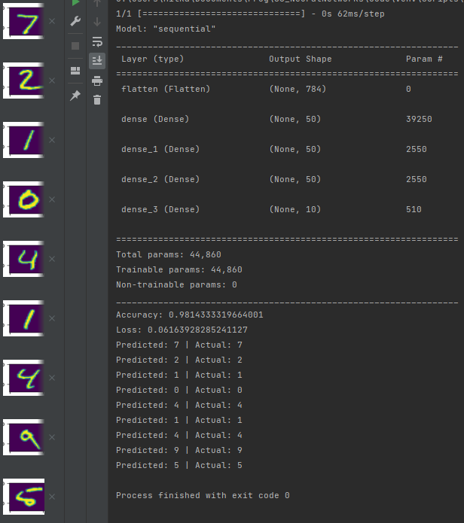

**Висновок:**

В цілому, модель нейронної мережі прямого розповсюдження успішно пройшла тренування та оцінку на наборі даних MNIST. За результатами виводу можна зробити такі висновки:

* Модель досягла точності приблизно 98.14% та втрати 0.0616 на тестових даних.
* Передбачені значення моделі для підмножини тестових даних відповідають фактичним цифрам, що свідчить про успішність тренування та оцінки.
* Графічне відображення кожної цифрової картинки зображене з використанням plt.imshow(x_test[i]), що показує відповідну цифрову картинку з тестового набору.

Отже, можна стверджувати, що модель успішно виконує класифікацію на наборі даних MNIST з високою точністю.